管理体系审核记录表
过程与活动、  抽样计划 | 涉及  条款 | 受审核部门：生产部 主管领导：杨永栋 陪同人员：魏苹 | 判定
 |  | 审核员： 郭力 陈琦 审核时间：2022.2.22
 |  | 审核条款：EMS: 5.3组织的岗位、职责和权限、6.2环境与职业健康安全目标、6.1.2环境因素/危险源辨识与评价、8.1运行策划和控制、8.2应急准备和响应
组织的角色、职责和权限 | E：5.3 | 在体系手册中规定了生产部的环境安全职责和权限，以确保部门工作的展开和实施：  负责公司质量关键节点和环境因素的识别与控制，编制应急预案，组织公司应急准备和响应工作。  负责材料及零件的仓库管理：工机具的保管和发放；成品的保管发送和产品的保护。  负责识别本部门的环境因素和危险源的辨识评价和控制工作；负责检验状态标识的实施、标识及可溯性的控制；  负责组织对购买的原材料的进货验证工作；  负责出版物、包装装潢、信封印制及其他印刷品的排版、印刷（资质范围内）的策划，评审，验证和确认。  负责组织对生产过程中工序与成品的验证工作并记录；  负责对监视测量设备的管理，保障监测设备的合格有效；  负责识别本部门的环境因素和危险源的辨识评价和控制工作  ……  部门职责清晰、明确。  部门负责人能基本阐述本部门的主要职责。 | 符合
目标及其实现的策划 | E:6.2 | 查见：公司建立有《管理目标、指标分解及管理方案》，  查生产部  环境、职业健康安全目标指标： 考核情况（2021年12月20日）  1.生产现场噪声、废气、废水排放达标 按委外的检查报告考核 达标  2．生产场所分类处理各类废弃物，有专门收集箱并标识，回收处理率 100%.  处理率＝处理数÷应回收处理总数100% 100%  3.火灾事故发生率为0 考核期内统计 0  4．重大安全事故发生率为0 考核期内统计 0  5.职业病发生率0 考核期内统计 0  查提供的《环境、安全目标完成统计表》，考核均完成目标任务。  查见环境目标管理方案有时间期限、具体措施、责任人。  抽查见固体废弃物控制的管理方案：  1）落实固体废弃物管理责任制，严格管理。2）厂区加强检查、巡视，发现不合格及时采取纠正和预防措施。  3）严格按可回收、不可回收和危废分类处理；合格划分可回收、不可回收和危废的临时存放区域。4）与相关方加强沟通和施加影响，如向外来人员宣传环境保护要求，与垃圾处理、环境保护部门加强沟通，及时清运。........ | 符合
环境因素 | E6.1.2 | 编制《环境因素识别和评价控制程序》程序，按照相关程序执行  提供《环境因素识别排查表》识别了出版物、包装装潢印刷品、其他印刷品的印刷过程等环境因素包括：  水的消耗、电的消耗、固体废弃物（包装物）排放、噪声的排放、废气排放、潜在火灾、生活水消耗、洗涤后污水排放、危废等；  提供《重要环境因素清单》4项，包括固体废弃物（含危废）、噪声、潜在火灾和爆炸、废气排放。  以上重要环境因素清单中制定了针对性控制措施，措施基本有效。  环境管理体系建立了管理方案，查管理方案表：  - 固废排放：主要技术措施：1）经一般固废暂存处暂存后外售；2)交由设备厂家回收；3）交由有资质单位处置；4）生活垃圾收集后运至垃圾中转处置  - 噪声排放：主要技术措施：1）选用低噪声生产设备；2）加装消音器；3）基础减震；4）厂房隔声  3、火灾：主要技术措施：1）公司设立员工专门吸烟场所，严禁生产车间和仓库明火；2）配备齐全的消防设施，定期检查；3）定期应急演练。执行部门：各部门，责任人：魏苹 执行日期：2021.8.2。  上述目标、指标2021年8-11月份进行考核，考核结果：全部达标，检查人：魏苹。制定的指标和管理方案基本可行。
运行的策划与控制 | E:8.1 | ◆组织制定了环境、职业健康安全运行相关的控制程序及相应的控制准则，如废弃物排放控制、相关方环境安全管理办法、劳保用品管理制度、消防管理制度、火灾预防应急准备和响应管理等过程的运行准则。  ◆根据过程的运行准则，组织实施资源能源的消耗控制火灾预防、职业健康安全事故防范等过程的控制，避免和减少了环境职业健康安全的损失。  ◆消防设施检查、节能降耗运行检查、火灾预防运行检查、安全环境检查等关键运行控制信息的证据都以记录或文件的方式保留。  ◆抽查环境运行的策划与控制实施  1、废水管控：出版物、包装装潢印刷品、其他印刷品的印刷中，有清洗废水，不外排。回收洗版液重复利用，最终废液统一收集，交由有资质的单位统一回收处理；  2、废气管控：在印刷、清洗过程产生的有机废气，采用活喷（烤）房VOCS（挥发性有机物）综合治理设备，根据设备 分布情况、产生废气的工位大小、 集气风速，废气经处理后通 过高排气筒达标排放。  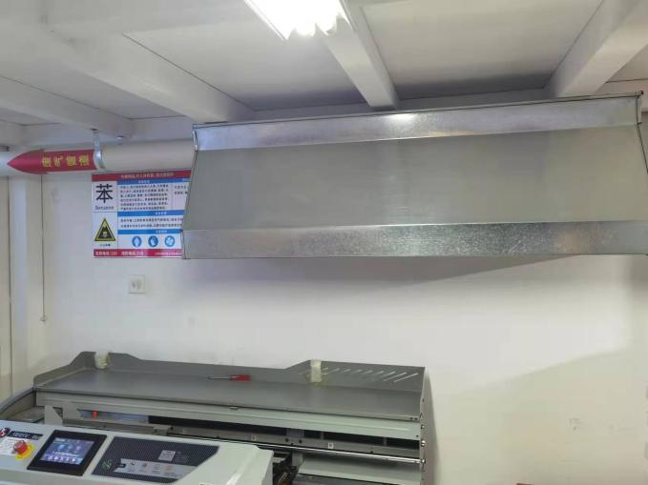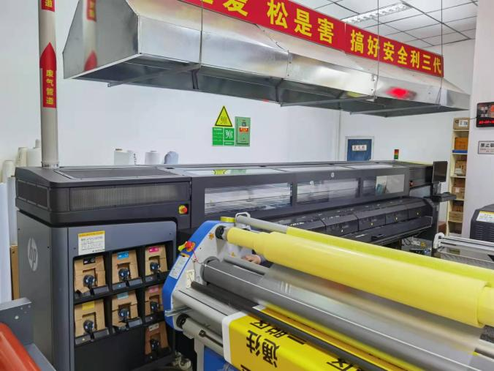  2022年2月21日由第三方检测机构对噪声、无组织气体、  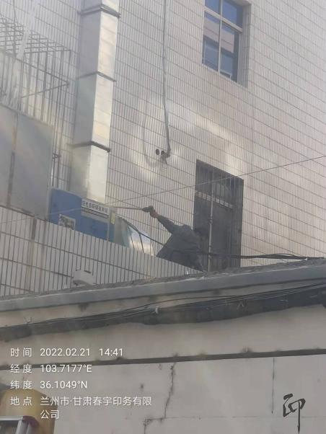  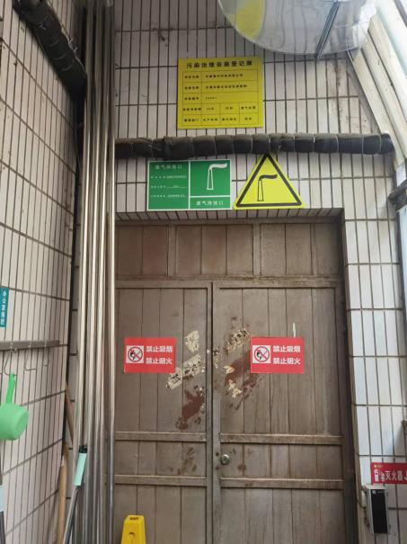  有组织气体排放进行了检测：  3、噪声管控：  生产过程印刷机、模切机、切纸机、惠普广告机、彩色数码打印机等产生噪声，采取厂房内操作和选用低噪声的设备和工具、减震装置，同时加强设备的检查和维保，确保机械设备在正常工况下运行，其他工序基本无噪声。  4、固废管控：  （1）危废：生产过程中主要废油桶、废清洗液、废抹布手套、废油墨桶等须交由取得相应危险废物经营许可证的单 位集中处置。  查与甘肃省危险废物处理中心签订的《危险废物委托处置协议》，2020年1月9日续签。  查转移记录：近一年未发生转移，均存储在危废仓库：  现场设置有危废暂存间：  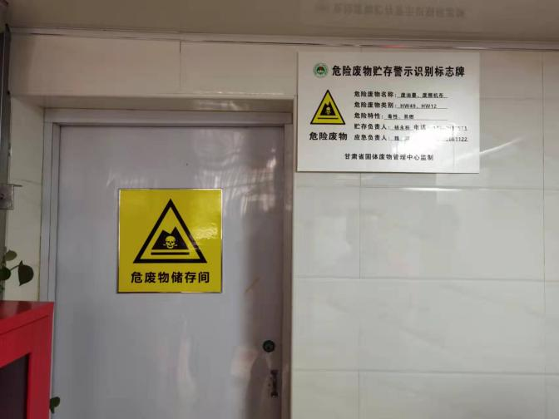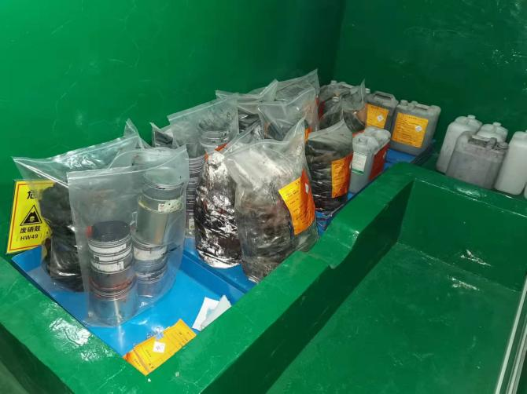  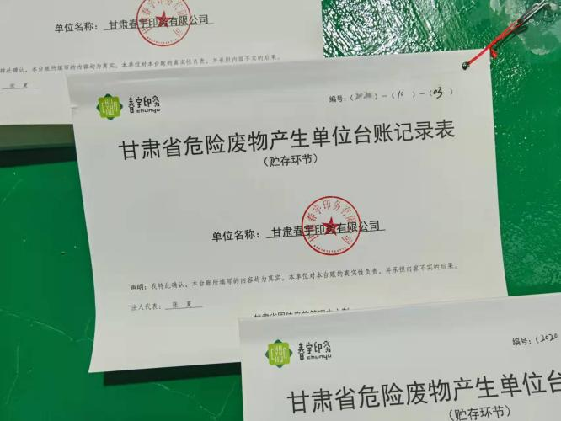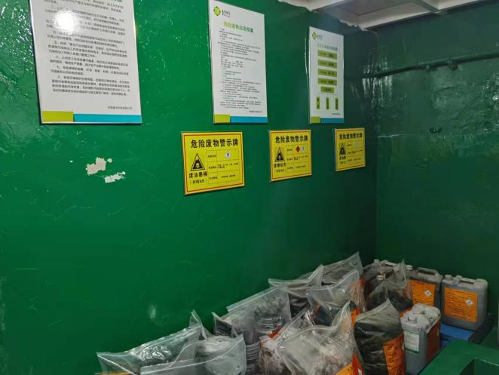  企业于2022年2月14日在甘肃省固废管理系统中提交危废转移申请  2022年2月22日由甘肃省危险废物处理中心委派了专车进行了清运：  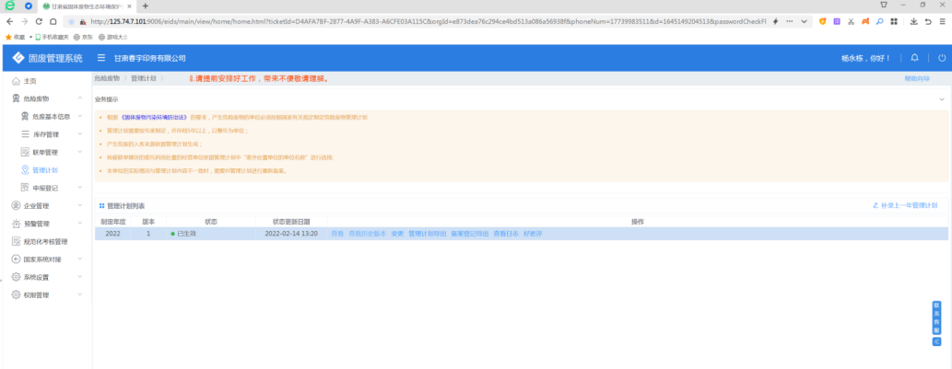  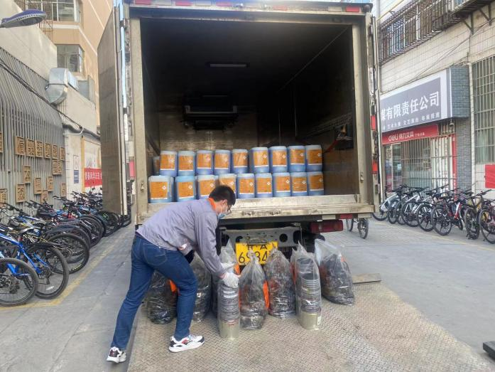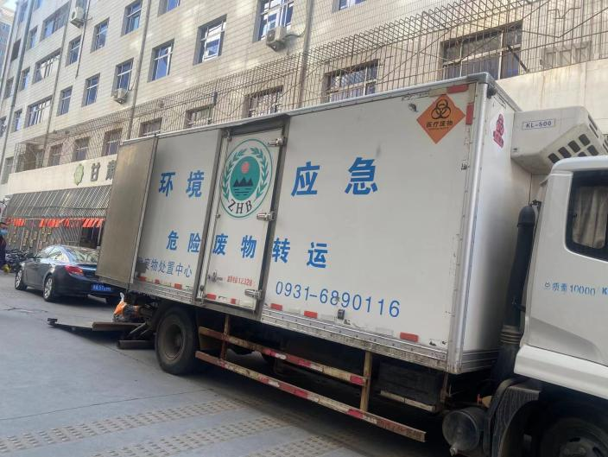  2）一般固废：模切、裁切工序会产生一定量的边角料废纸，统一收集后交由资源回收单位回收利用；项目质检工序会产生一定量的次品，统一收集后交由资源回收单位回收利用。  生活垃圾：员工生活垃圾收集分类后交由环卫部门清运处理。  能源资源管控：  生产过程注意节水、节电，人走关闭设备和照明开关，现场未发现有漏水和浪费电能的现象。  5、产品生命周期的环境管控：  公司从工艺设计和采购产品时已考虑了产品的环保性，生产过程中，严格按照环保等管理制度实施，控制好辅助材料的用量，避免浪费，生命周期终了时原料还可以回收再利用。  6、潜在火灾管控：  公司生产车间和办公区域配备了灭火器，均符合要求。  7、现场观察运行控制：  生产车间标有各种警示标识，如：小心触电、禁止吸烟等，车间采光良好、空气流通，车间噪音较小对员工危害不大。  现场巡视办公及生产区域配备有灭火器多个，各车间均配有灭火器。  现场查看各工序设备运转基本正常，人员操作方法合理，并佩带要相应的防护措施，操作人员穿戴有工作衣、工作鞋、手套等安全防护用品。  各车间安全设施设有提示说明，方便取用，未发现遮挡消防设施和挤占消防通道的情况。  车间设备采用了减震措施，噪声不大，设备有急停按钮，设备旋转部位有护罩，生产废边角料放在了垃圾桶内。  车间现场在环保方面的控制管理基本有效。  部门运行控制能结合产品生命周期方法，基本符合规定要求，除现场有一个灭火器已失效，详见不符合报告。 | N
应急准备和响应 | E:8.2 | 查见：《消防安全管理程序》、《消防应急预案》等。  查见：消防演练实况记录：公司全体人员参加了2022年1月22日在公司由生产部组织的因公司办公室火灾演练。  现场能提供演练记录及消防安全演习总结报告。通过演练，检验了公司应对突发事件的能力、以及公司火灾事故应急预案的可操作性。有效降低事故危害，减少事故损失，确保公司安全、健康、有序的发展等。  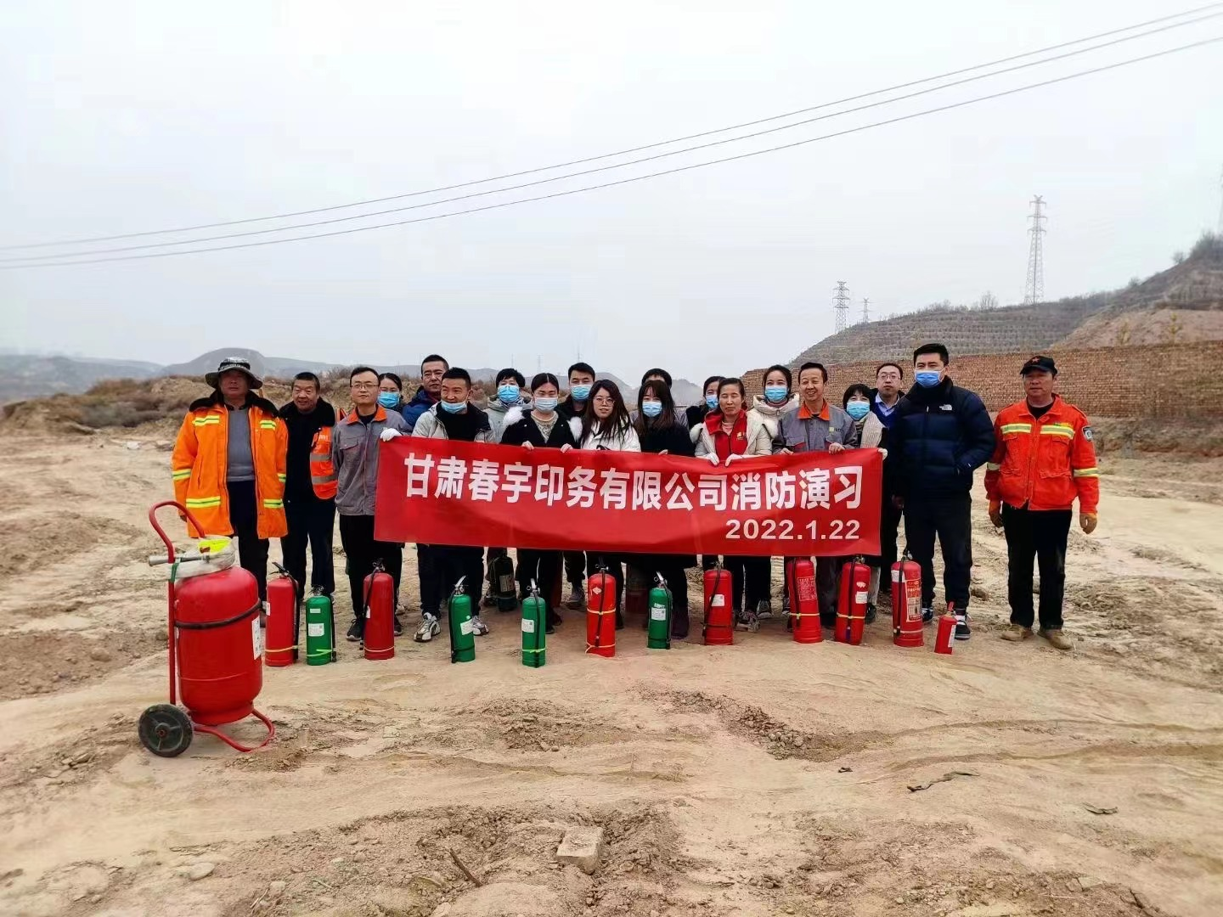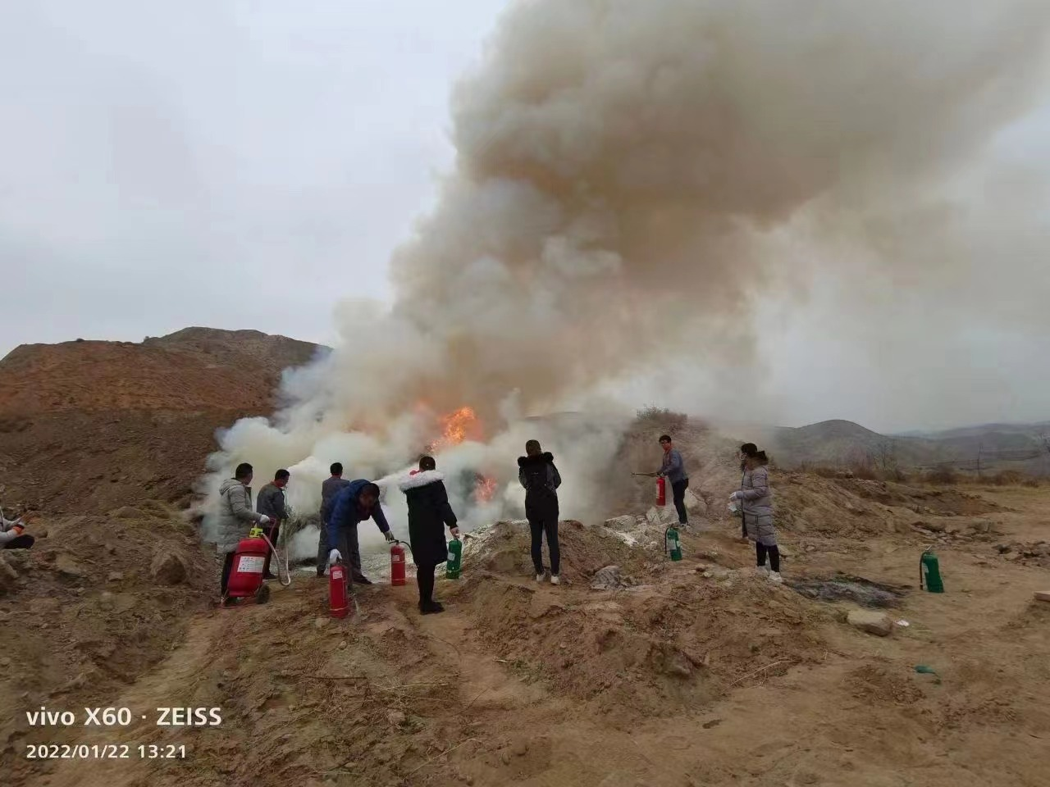  应急准备：在公司办公区域，按要求配置灭火器。  查2021年9月9日进行触电应急演练，有计划，演练后形成演习报告，有实施记录、有总结：本次触电演练使员工对造成事故原因“改正不良作业习惯”有了清醒的认识，同时现场工人了解了触电的危害、触电的基本应对措施和故障排除方法，使各个应急小组协同应急得到了提升；起到了很好的预防效果，总的来讲是比较成功的。  通过本次演习，验证了公司应急程序的可行性与适宜性，对应急文件的评审结论通过。  自体系运行以来尚未发生紧急情况。 | 符合
说明：不符合标注N

